**Momentum Vesus Mean reverting Strategy. Implementación de Backtesting para la paridad Eurodólar (EURUSD)**

Autores: Carlos Eduardo Gomez Fandiño[1], Angello [2]

**Abstract**

En el presente trabajo de investigación se pretende implementar dos de las estrategias más usadas en el trading algorítmico por muchos Hedge Funds e instituciones financieras. El trabajo se desarrollará en Python y la información de los precios de obtendrán desde Google Finance y Oanda (Broker). Se pretende comparar los modelos de Momentum y de Mean Reverting para saber cuál de estos me permite tener una mayor rentabilidad a menor riesgo.

Palabras Claves: Momentum, mean reverting, finance, big data, backtesting.

Contenido

1 Introducción: 3

2 Objetivos 3

2.1 Objetivos Generales 3

2.2 Objetivos Específicos 3

3 Estado del arte: 3

3.1 Hedge Funds: 3

3.2 Trading algorítmico: 4

3.3 Estrategia Momemtum: 5

3.3.1 5

3.4 Estrategia Mean Reverting: 5

3.5 Money Management 5

3.5.1 Kelly Criterion 5

3.6 Python 5

3.6.1 API’s 5

# Introducción:

Hoy en día el mundo financiero como muchos otros están avanzando a gran velocidad. Las implementaciones de nuevas tecnologías en cada área del negocio de un banco o Hedge Fund han hecho que aumenten la oferta de profesionales que tengan las capacidades y el conocimiento adecuado para poder trabajar y manejar dichas herramientas tecnológicas. Sin embargo, no solo la capacidad de computo ha venido en aumento. Los mismos modelos matemáticos son cada vez más complejos y se quiere que las maquinas puedan aprender de las experiencias del pasado para que puedan predecir el futuro.

Los grandes fondos de inversión buscan perfiles versátiles que combine ramas como las matemáticas, la física, la programación y hasta la filosofía, para que puedan crear modelos que mejoren la rentabilidad del negocio y minimicen el riesgo.

# Objetivos

## Objetivos Generales

Comparar las dos estrategias de trading algorítmico y verificar cual de estas presenta mejor rentabilidad a menor riesgo.

## Objetivos Específicos

* Verificar la rentabilidad final de la estrategia Momentum.
* Verificar la rentabilidad final de la estrategia Mean Reverting.
* Conocer el riesgo el riesgo de cada estrategia.
* Implementación del modelo Kelly Criterion y conocer sus resultados.
* Interpretar los datos finales por medio de gráficos de histogramas y de líneas.

# Estado del arte:

## Hedge Funds:

Son fondos de inversión de capital privado, que a diferencias de los demás y a pesar de contar con una regulación (dependiendo de cada país), estos pueden tener mayor exposición al riesgo para obtener mayor rentabilidad. “Los hedge funds no suelen tener más limitaciones que las de su propio reglamento. Esto les permite, entre otras muchas cosas, utilizar de forma masiva instrumentos derivados y tomar posiciones cortas mediante préstamo de títulos”[3]

Alguna de las características de los Hedge Funds:

* Heterogeneidad, tanto en estrategias como en objetivos
* Uso de apalancamiento.
* Posibilidad de tomar posiciones largas y cortas.
* Objetivo de rentabilidad absoluta, no vinculado a ningún índice.
* Tratan de aprovechar las ineficiencias del mercado.
* Sistema de comisiones fijo más variable (ligado a la rentabilidad del hedge fund)
* Poca correlación con otros activos. Búsqueda de alfa.[4]

## Trading algorítmico:

El trading algorítmico o sistemático consiste en hacer depender la operativa en un activo financiero de determinadas reglas definidas por métodos cuantitativos o matemáticos.

Como los sistemas se elaboran a partir de reglas matemáticas, se puede realizar sobre ellos un backtesting para saber cómo se han comportado en diferentes momentos de mercado.[5]

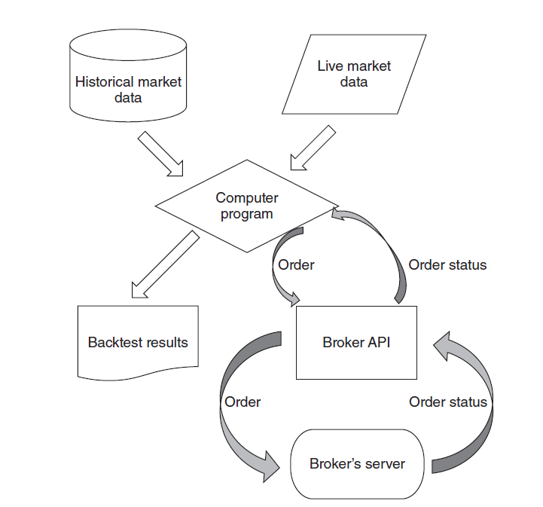Una estrategia de trading algorítmico alimenta de datos del mercado (tanto en streaming como el histórico) a un programa de computadora (haciendo backtest o ejecución automática). El programa luego ejecuta ordenes al bróker por medio de un API, y recibe una notificación de vuelta de confirmación por parte del bróker. A continuación, se muestra el proceso:[6]

Ilustración Algo trading Flow

Cuando las ejecuciones se realizan en tiempo real, permite al fondo o al inversionista anteponerse a los próximos movimientos del mercado dada la velocidad de procesamiento de los cálculos de los modelos.

## Estrategia Momemtum:

Momentum es ratio de aceleración del precio o el volumen de un activo financiero. El análisis técnico, el Momentum es considerado un oscilador y es usado para ayudar a identificar las tendencias del mercado. En términos generales, Momentum se refiere a la fuerza o velocidad del movimiento; y es usualmente definido como un ratio o una tasa.[7]

Hay diferentes formas de calcular el Momentum y varía según las necesidades del inversor. Sin embargo, siempre que el ratio o el indicador Momentum sea positivo, los inversores tomarían posiciones en largo (Long position), pero si por el contrario el indicador Momentum es negativo, los inversiones tomarían posiciones en corto (sell short position).

## Estrategia Mean Reverting:

Mean Reverting es una teoría que sugiera que los precios y los retornos eventualmente volverán de vuelta a la media o el promedio. Esta media o promedio puede ser promedio histórico de los precios o lo retornos, u otro promedio relevante como el crecimiento de la economía o el promedio de los retornos de una industria. Esta teoría ha llevado muchas estrategias de inversión con relación a comprar o vender activos financieros cuando sus recientes resultados tienen una gran diferencia con respecto a su promedio histórico o implícito.[8]

## Money Management

Es el proceso de presupuestar, ahorrar, invertir gastar o de otra manera supervisar el uso del efectivo de un individuo o grupo.[9] En este caso lo que queremos es cuidar nuestro capital ante cualquier evento que pueda repercutir a una perdida considerable de nuestro capital de inversión.

Cualquier fondo o institución financiera, sabe la importancia del manejo de los recursos y es aquí donde realmente radica la importancia de cualquier modelo que se vaya a utilizar. Sin Money Management ningún fondo podría sobrevivir por mucho tiempo y es por ellos que muchas empresas o incluso Retails que comienzan a invertir por primera vez, ven esfumar sus cuentas en poco tiempo.

### Kelly Criterion

Cuando hablamos de Money Management, es prudente saber cuánto riesgo o apalancamiento vamos a usar en cada posición. Es por eso por lo que, para este trabajo, utilizaremos el criterio de Kelly, el cual es un indicador que nos permite saber cuánto apalancamiento debemos de usar en cada operación. El cálculo de dicho indicador es muy sencillo. [10]

Lo primero es calcular los retornos de los activos y la desviación estándar de dichos retornos. Luego debemos anualizarlos para saber cuál es el retorno y desviación anual del activo que estemos analizando. Luego según consultaremos el activo libre de riesgo según sea el caso. Finalmente, la fórmula del criterio de Kelly será:

$$f= \frac{μ-r}{s^{2}}$$

Donde $μ$, es el promedio de los retornos anualizados, $s^{2}$ es la varianza de los retornos anualizados y $r$, es la tasa libre de riesgo.

## Python

Python es un lenguaje de programación que permite trabajar más rápido y permite la integración del sistema más efectivamente.[11]

Hoy en día, Python y su ecosistema de paquetes poderosos y robustos, es una plataforma tecnológica más usada para hacer trading algorítmico. A diferencia de otros, Python permite hacer analítica de datos más eficiente por ejemplo con la librería de Pandas, para aplicación de técnicas de Machine Learning para la predicción del mercado de capitales tenemos la librería Scikit-learn o incluso para usar las tecnologías de aprendizaje profundo de Google, tenemos la librería de Tensorflow.[12]

De igual manera muchos brokers, entidades financieras, Fintech, entre otros, permite la integración de la herramienta con las API’s que desarrollan cada una de ellas. La acogida y la comunidad de Python ha venido creciendo exponencialmente en los últimos años, tanto así que hoy por hoy es quizás la más utilizada por muchas instituciones educativas y profesionales en del sector de Data Scientist y estadístico y está al nivel de otros lenguajes como C#, C++, Java y R.

Para este trabajo, todo el proceso de obtención de datos, análisis, modelado, y aplicación en stream, se ha realizado con Python, como podemos ver es una herramienta muy poderosa y a su vez muy rápida en respuesta.

### API’s

# Desarrollo de la investigación

## Descripción de la información:

Para este trabajo de investigación, de uso la información de los precios de la paridad Euro Dólar que provee el API del bróker Oanda. Dicha información data desde 01-01-2015 hasta 01-01-2017 con un time frame de 4 horas (H4).

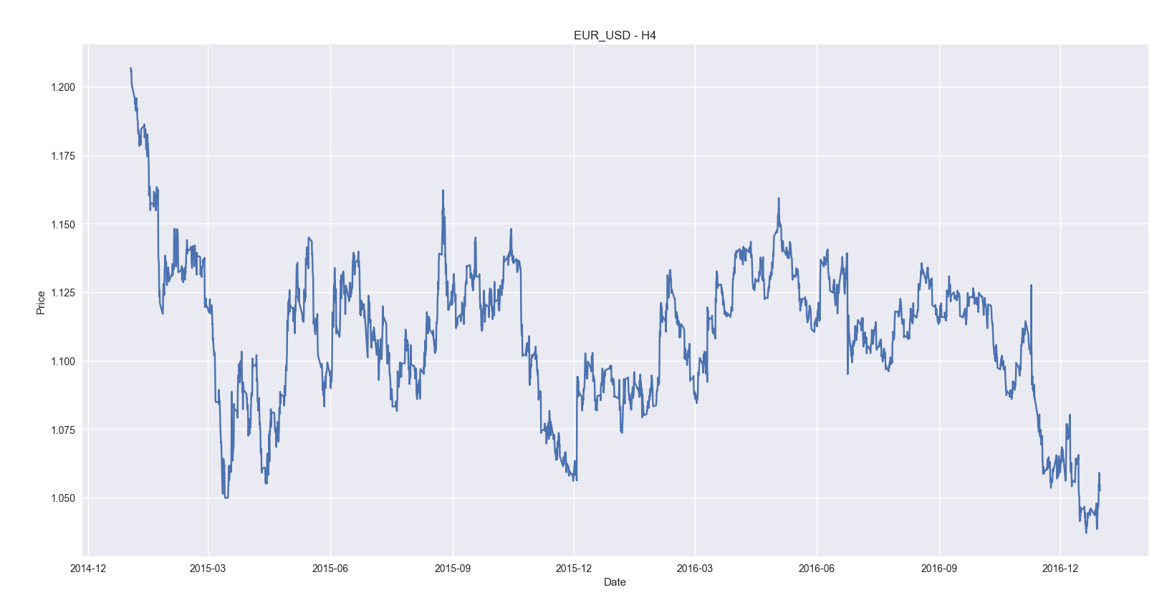

# Modelación:

En esta parte, vamos hacer la aplicación de las dos estrategias de trading, Momentum y Mean Reverting.

## Calculo del Momentum:

Como mencionamos en el anterior apartado, hay múltiples formas de calcular el indicador Momentum, pero para este trabajo presentaremos la forma en que calculamos este indicador.

Primero calcularemos los retornos del activo financiero:

$$Returns= \frac{{Price}_{t}}{{Price}_{t-1}}-1$$

Luego de haber calculado los retornos para cada día, estos los guardaremos en un dataframe en Python, y lo que haremos luego es calcular los promedios de los Momentums:

$$Momentum =\frac{1}{n}\sum_{i=0}^{n}{x_{-i}}$$

Donde $n$, son los Momentums, y $x$, son los retornos de la paridad EURUSD.

Si lo que queremos es calcular un Momentum de 10, lo que haríamos es promediar los últimos diez de retornos y ese sería el cálculo del Momentum.

Y la posición de la estrategia estaría dada:

$$f\left(x\right)=\left\{\begin{aligned}-1, &x<0 \\ 1, &x≥0\end{aligned}\right.$$

Si la posición es mayor o igual a cero, tomaremos posiciones el largo, si por el contrario es menor a cero, tomaremos posiciones en corto.

Para este trabajo de investigación, realizamos múltiples simulaciones para diferentes momentums, que van desde 20 momentums hasta 200 momentums con incrementos de 20 unidades cada iteración.

## Calculo Mean Reverting:

Primero calcularemos una media móvil simple de los precios del activo financiero:

$$SMA= \frac{1}{n}\sum_{i=0}^{n-1}{{Price}_{-i}}$$

Luego de realizar el cálculo anterior, vamos a calcular la distancia entre el precio y el SMA:

$$Distancia= Prices-SMA$$

Luego de obtener la distancia entre el precio el SMA, vamos a definir un Threshold un límite o un umbral en el que creemos que, si la distancia está por encima o por debajo del este umbral, el activo está muy desviado del promedio. En este trabajo, calculamos la desviación estándar de la distancia y lo multiplicamos por 1.5 que sería nuestro Threshold. Es decir que nuestro Threshold será de 1.5 veces la desviación estándar de la distancia.

$$std= \sqrt{\frac{1}{n}\sum_{i=1}^{n}{{\left(x_{i}-μ\right)}^{2}}}$$

$$Threshold=std*1.5$$

Ahora calcularemos la posición para esta estrategia:

$$f\left(x\right)=\left\{{\begin{aligned}1, &distancia <Threshold \\ -1, &distancia>Threshold\end{aligned} \atop 0, distancia*Threshold<0}\right.$$

Para este trabajo de investigación, realizamos múltiples simulaciones para diferentes SMA, que van desde 20 SMA hasta 200 SAM con incrementos de 20 unidades cada iteración.

# Análisis de los Resultados

Para todos los casos vamos a hacer una comparativa entre el comportamiento individualizado de cada estrategia y también frente al comportamiento del precio del mismo activo, haciendo un supuesto de que compramos la paridad desde la fecha inicial y lo sostuviéramos hasta el final del backtesting.

De igual manera vamos a presentar gráficos donde podemos observar el riesgo asociado a cada estrategia como el máximo Drawdown y la rentabilidad obtenida al final del backtesting.

Cabe resaltar que el apalancamiento usados para las estrategias sin Money Management fue de 10 veces el Nominal o capital inicial.

## Estrategias sin aplicación de Money Management

### Estrategia Momentum

Aplicando la estrategia para diferentes Momentums, encontramos que hay algunos Momentums que se comportan mejor que otros, en especial los de 180 y 200 periodos que fueron los que finalmente tuvieron mejor rentabilidad que los demás y sobre todo frente al mismo comportamiento del EURUSD (Buy and Hold).

De igual manera alcanzamos a ver que la mayoría de la mitad de los momentums presentaron perdidas casi hasta perder el total de la cuenta, como se visualiza en la siguiente gráfica.

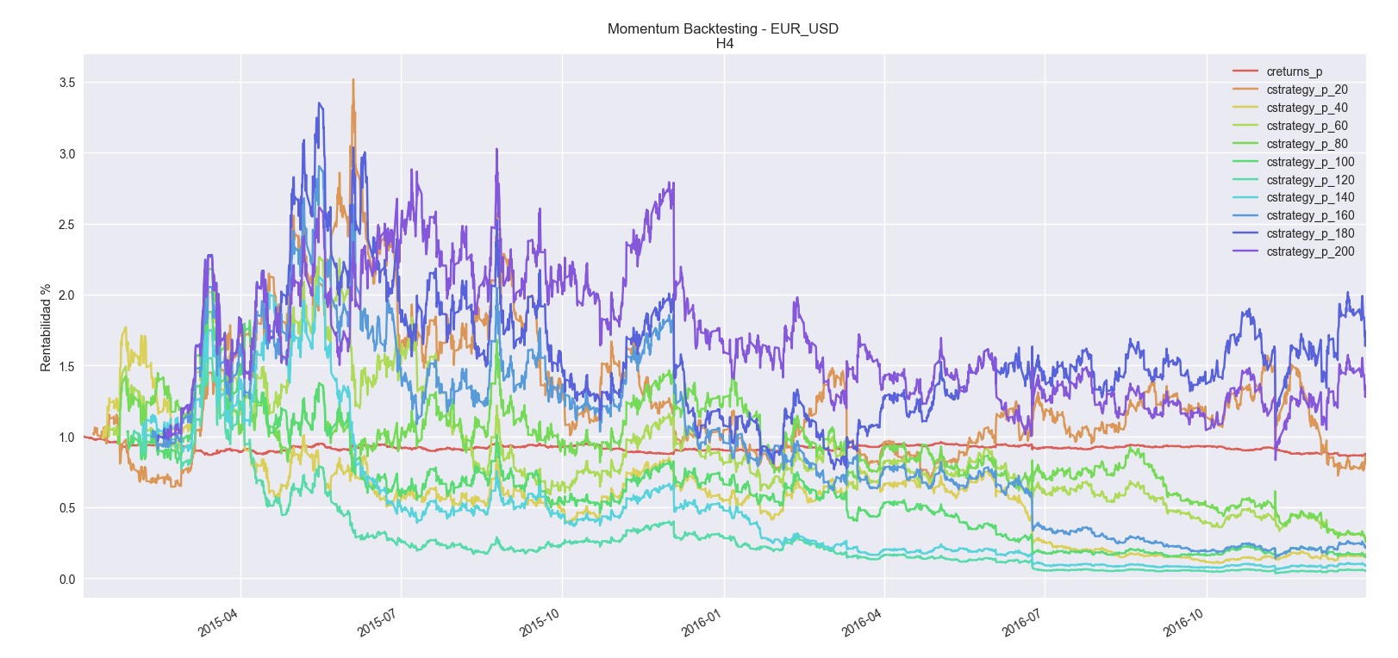

### Momentum: Rentabilidad/Riesgo

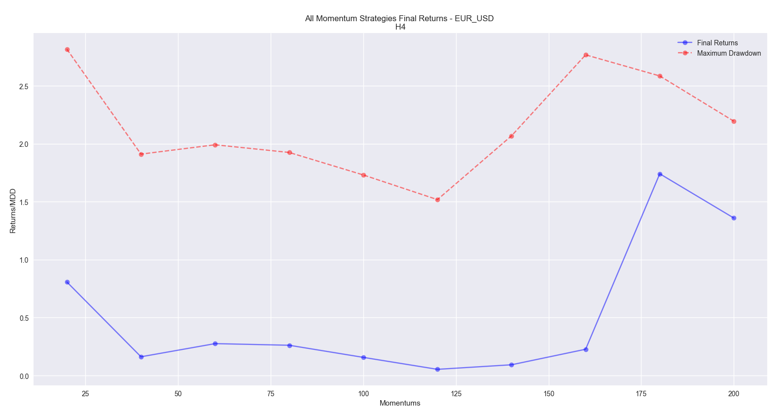Como pudimos observar el grafico pasado, los Momentums de 180 y 200 fueron los que tuvieron mejor comportamiento. Sin embargo, podemos ver que el riesgo fue muy alto para cada una de las estrategias. Esto quiere decir que a pesar de que pudimos obtener ganancias en los periodos de 180 y 200 periodos, también hubo un momento en que perdimos más de dos veces el capital inicial, es decir si iniciamos con un nominal de 10.000 euros, y luego de tres días de operaciones hemos tenido unas ganancias de 100.000 euros, pero al siguiente día perdemos 20.000 euros, esto quiere decir que nuestro drawdown con respecto a nuestro inicial es de 2 o 200%.

### Estrategia Mean Reverting

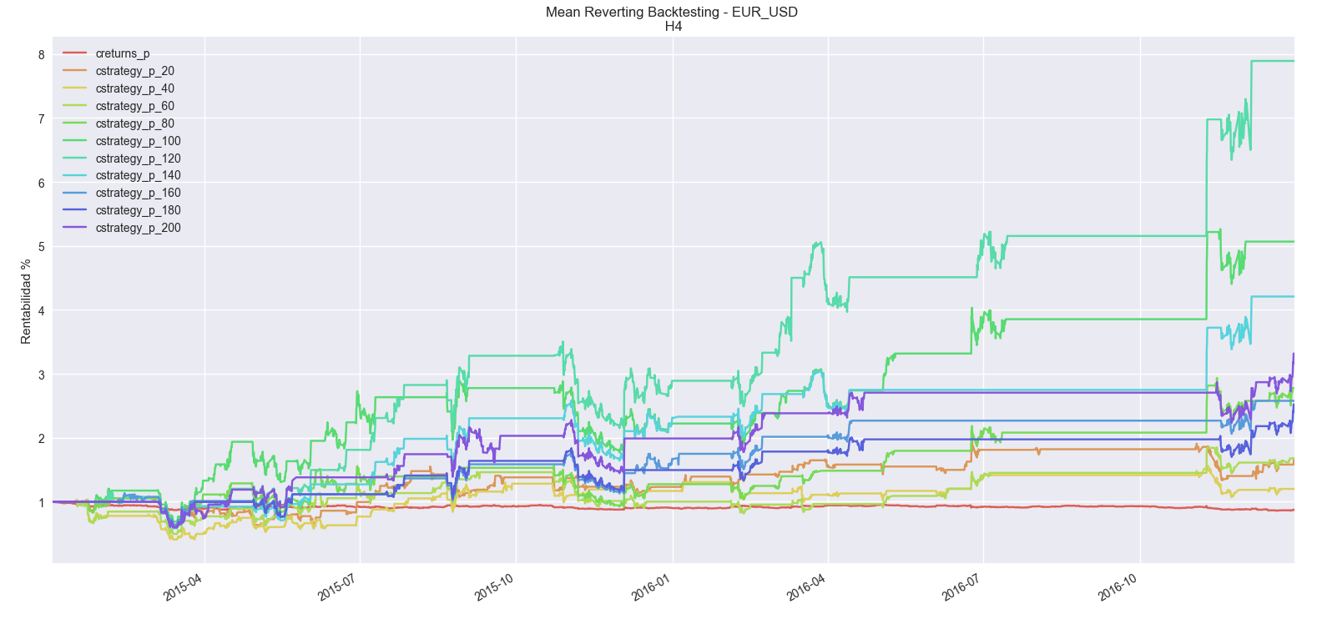Para esta estrategia lo que cambiamos son las medias móviles o SMA y fijamos un Threshold de 1.5 veces la desviación estándar y con un apalancamiento de 10 veces el Nominal o capital inicial. Esta estrategia muestra que para todos los SMA simulados fueron más rentables que si compramos y sostuviéramos el activo (Hold and buy). A continuación, se muestra el comportamiento para la estrategia de Mean Reverting.

### Mean Reverting: Rentabilidad/Riesgo

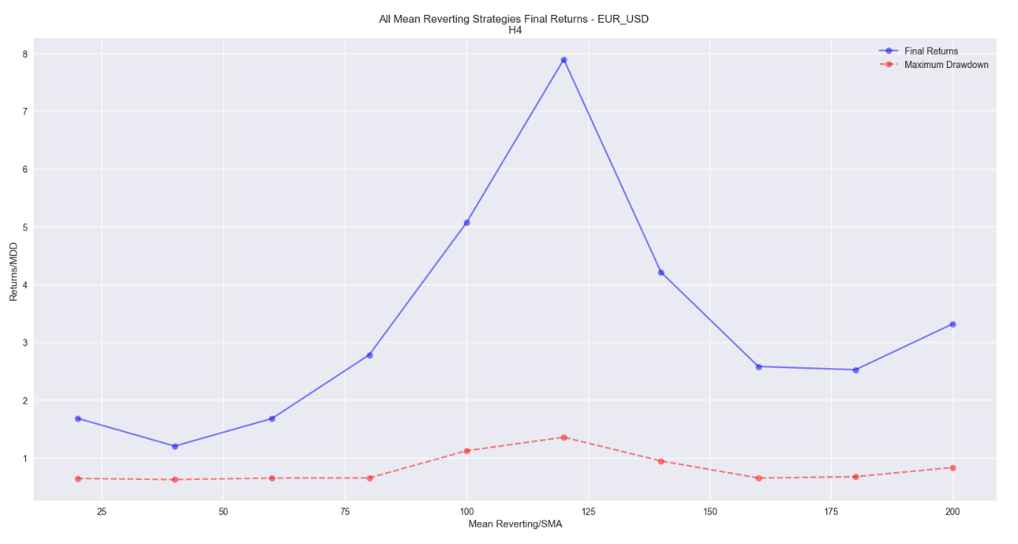

1. Ingeniero Financiero
2.
3. Rafael Hurtado Coll, Profesor de Finanzas en EAE Business School, http://www.eleconomista.es/diccionario-de-economia/hedge-funds
4. Rafael Hurtado Coll, Profesor de Finanzas en EAE Business School, http://www.eleconomista.es/diccionario-de-economia/hedge-funds
5. Tomás García-Purriños, CAIA. Portfolio Manager. Trading Algoritmico AF7 Sesion 5.pdf
6. Ernest P. Chan. Machine Trading. 2017 Wiley.
7. Investopedia. http://www.investopedia.com/terms/m/momentum.asp
8. Investopedia. http://www.investopedia.com/terms/m/meanreversion.asp
9. Investopedia. http://www.investopedia.com/terms/m/moneymanagement.asp
10. Ernest P. Chan. Algorithmic Trading Winning Strategies And Their Rationale. 2013 Wiley.
11. <https://www.python.org/>. About.
12. Dr. Yves J. Hilpisch, May 2017. The Python Quants GmbH. Python for algorithmic Trading. https://pyalgo.pqp.io/course/pyalco/pyalgo.html#python_numpy_pandas